 | SurfPro – Processamento de Dados Ltda. ME  CNPJ: 10.330.997/0001-00 Inscr.Municipal: 33.323  Rua Almirante Barroso, 388 A-504 – Comerciário – Criciúma – SC  e-mail: surfpro@surfpro.com.br fone: +55 48 9983-6520

Proposta de Orçamento
Evento: ASPI Surfuturo Groms 2012
Local: 4 (quatro) eventos em locais e datas a definir

Sistema de Notas/Scoring System | Valor Total
Sistema de notas baseado em rede de microterminais para apuração de resultados em tempo real.
Emissão dos seguintes relatórios:
Chave de Baterias
Planilha de Notas
Estatísticas
Cronograma e outros
Divulgação on line dos resultados na Internet em hotsite do evento
Custo : R$ 700,00 por etapa x 4 etapas | R$ 2.800,00

Topologia do Sistema SurfPro
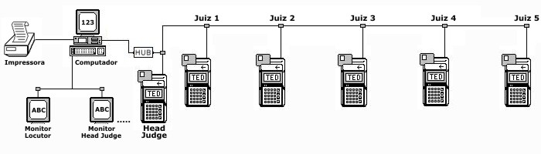

Outras Informações
Hospedagem e alimentação para 1 (uma) pessoa.

Florianópolis, 15 de maio de 2012.


